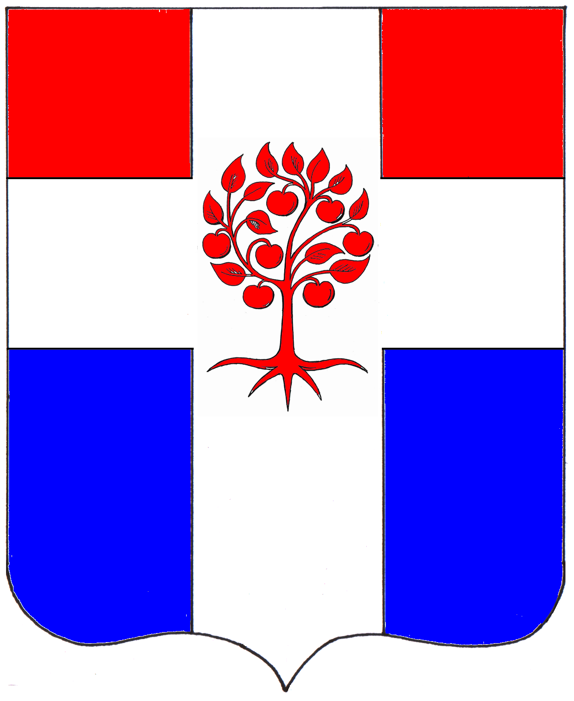

Администрация

Плодовского сельского поселения

Приозерского муниципального района

Ленинградской области

П О С Т А Н О В Л Е Н И Е

От 30 октября 2024 года № 244

О внесении изменений в Перечень муниципального имущества, находящегося в собственности Плодовского сельского поселения и свободного от прав третьих лиц (за исключением права хозяйственного ведения, права оперативного управления, а также имущественных прав субъектов малого и среднего предпринимательства), предназначенного для предоставления его во владение и (или) в пользование на долгосрочной основе субъектам малого и среднего предпринимательства и организациям, образующим инфраструктуру поддержки субъектов малого и среднего предпринимательства, утвержденный постановлением администрации муниципального образования Плодовское сельское поселение от 30.07.2019 года № 202

Во исполнение части 4 статьи 18 Федерального закона от 24.07.2007 года № 209-ФЗ «О развитии малого и среднего предпринимательства в Российской Федерации» и в соответствии с решением Совета депутатов муниципального образования Плодовское сельское поселение от 27 декабря 2018 года № 187 «О порядке формирования, ведения и обязательного опубликования перечня муниципального имущества, находящегося в собственности муниципального образования Плодовское сельское поселение и свободного от прав третьих лиц (за исключением права хозяйственного ведения, права оперативного управления, а также имущественных прав субъектов малого и среднего предпринимательства), предназначенного для предоставления его во владение и (или) в пользование на долгосрочной основе субъектам малого и среднего предпринимательства и организациям, образующим инфраструктуру поддержки субъектов малого и среднего предпринимательства, порядке и условиях предоставления в аренду включенного в указанный перечень имущества», руководствуясь Уставом Плодовского сельского поселения, администрация Плодовского сельского поселения ПОСТАНОВЛЯЕТ:

- Внести изменения в Перечень муниципального имущества, находящегося в собственности Плодовского сельского поселения и свободного от прав третьих лиц (за исключением права хозяйственного ведения, права оперативного управления, а также имущественных прав субъектов малого и среднего предпринимательства), предназначенного для предоставления его во владение и (или) в пользование на долгосрочной основе субъектам малого и среднего предпринимательства и организациям, образующим инфраструктуру поддержки субъектов малого и среднего предпринимательства, утвержденный постановлением администрации муниципального образования Плодовское сельское поселение от 30.07.2019 года № 202 (далее – Перечень), изложив его в редакции согласно Приложению.
- Опубликовать настоящее постановление в СМИ и разместить на официальном сайте Плодовского сельского поселения в сети Интернет.
- Постановление вступает в силу с момента опубликования.
- Контроль за исполнением настоящего постановления оставляю за собой.

И.о главы администрации А.А. Михеев

Исп. Космачева В.В.., тел.8(813)7996119
Разослано: дело-3, бухгалтерия-1, КУМИ-1

Приложение 1
к постановлению администрации
Плодовского сельского поселения
от 30.10.2024 года № 244

№  п/п | Номер в реестре имущества <1> | Адрес (местоположение) объекта <2> | Структурированный адрес объекта
№  п/п | Номер в реестре имущества <1> | Адрес (местоположение) объекта <2> | Наименование субъекта Российской Федерации <3> | Наименование муниципального района/городского округа/внутригородского округа территории города федерального значения | Наименование городского поселения/сельского поселения/внутригородского района городского округа | Вид населенного пункта | Наименование населенного пункта | Тип элемента планировочной структуры | Наименование элемента планировочной структуры | Тип элемента улично-дорожной сети | Наименование элемента улично-дорожной сети | Номер дома (включая литеру) <4> | Тип и номер корпуса, строения, владения <5>
1 | 2 | 3 | 4 | 5 | 6 | 7 | 8 | 9 | 10 | 11 | 12 | 13 | 14
1 | 71 | Ленинградская область, Приозерский район, п. Плодовое, ул. Центральная, д. 13 | Ленинградская область | Приозерский муниципальный район | Плодовское сельское поселение | поселок | Плодовое |  |  | улица | Центральная | 13
2 | 71 | Ленинградская область, Приозерский район, п. Плодовое, ул. Центральная, д. 13 | Ленинградская область | Приозерский муниципальный район | Плодовское сельское поселение | поселок | Плодовое |  |  | улица | Центральная | 13
3 | 73 | Ленинградская область, Ленинградская область, Приозерский район, п. Плодовое, ул. Центральная, д. 12 | Ленинградская область | Приозерский муниципальный район | Плодовское сельское поселение | поселок | Плодовое |  |  | улица | Центральная | 12
4 | 71 | Ленинградская область, Ленинградская область, Приозерский район, п. Плодовое, ул. Центральная, д. 13 | Ленинградская область | Приозерский муниципальный район | Плодовское сельское поселение | поселок | Плодовое |  |  | улица | Центральная | 13
5 | 71 | Ленинградская область, Ленинградская область, Приозерский район, п. Плодовое, ул. Центральная, д. 13 | Ленинградская область | Приозерский муниципальный район | Плодовское сельское поселение | поселок | Плодовое |  |  | улица | Центральная | 13
6 | 71 | Ленинградская область, Ленинградская область, Приозерский район, п. Плодовое, ул. Центральная, д. 13 | Ленинградская область | Приозерский муниципальный район | Плодовское сельское поселение | поселок | Плодовое |  |  | улица | Центральная | 13
7 | 71 | Ленинградская область, Ленинградская область, Приозерский район, п. Плодовое, ул. Центральная, д. 13 | Ленинградская область | Приозерский муниципальный район | Плодовское сельское поселение | поселок | Плодовое |  |  | улица | Центральная | 13

Продолжение таблицы

№  п/п | Вид объекта недвижимости;  движимое имущество <6> | Сведения о недвижимом имуществе или его части
№  п/п | Вид объекта недвижимости;  движимое имущество <6> | Кадастровый номер <7> |  | Номер части объекта недвижимости согласно сведениям государственного кадастра недвижимости <8> | Основная характеристика объекта недвижимости <9> |  |  | Наименование объекта учета <10>
 |  |  |  |  | Тип (площадь - для земельных участков, зданий, помещений; протяженность, объем, площадь, глубина залегания - для сооружений; протяженность, объем, площадь, глубина залегания согласно проектной документации - для объектов незавершенного строительства) | Фактическое значение/ проектируемое значение  (для объектов незавершенного строительства) | Единица измерения (для площади – кв. м;  для протяженности - м;  для глубины залегания - м;  для объема - куб. м) | Наименование объекта учета <10>
№  п/п | Вид объекта недвижимости;  движимое имущество <6> | Номер | Тип (кадастровый, условный, устаревший)
1 | 15 | 16 | 17 | 18 | 19 | 20 | 21 | 22
1 | помещения | 47:03:0610001:207 |  |  | площадь | 33,2 | кв. м. | помещение 2-го этажа № 8,10 двухэтажного здания бани
2 | помещения | 47:03:0610001:207 |  |  | площадь | 32,5 | кв. м. | помещения 1-го этажа №№ 3, 4, 5 двухэтажного здания бани
3 | помещения | 47:03:0610001:730 |  |  | площадь | 3,6 | кв. м. | помещение 2-го этажа № 9 двухэтажного здания ДК
4 | помещения | 47:03:0610001:207 |  |  | площадь | 24,6 | кв. м. | помещения 1-го этажа №№ 5-6 двухэтажного здания бани
5 | помещения | 47:03:0610001:207 |  |  | площадь | 27,1 | кв. м. | помещение 2-го этажа № 11 двухэтажного здания бани
6 | помещения | 47:03:0610001:207 |  |  | площадь | 37,0 | кв. м. | помещение 2-го этажа № 12 двухэтажного здания бани
7 | помещения | 47:03:0610001:207 |  |  | площадь | 16,15 | кв. м. | часть помещения 1-го этажа №№ 33 двухэтажного здания бани

Продолжение таблицы

№  п/п | Сведения о движимом имуществе <11> |  |  |  |  |  | Сведения о праве аренды или безвозмездного пользования имуществом <12>
№  п/п |  |  |  |  |  |  | организации, образующей инфраструктуру поддержки субъектов малого и среднего предпринимательства |  |  |  |  | субъекта малого и среднего предпринимательства
№  п/п | Тип: оборудование, машины, механизмы, установки, транспортные средства, инвентарь, инструменты, иное | Государственный регистра ционный знак (при наличии) | Наименование объекта учета | Марка, модель | Год выпуска | Кадастровый номер объекта недвижимого имущества, в том числе земельного участка, в (на) котором расположен объект | Правообладатель |  |  | Документы основание |  | Правообладатель |  |  | Документы основание
 |  |  |  |  |  |  | Полное наименование | ОГРН | ИНН | Дата заключения договора | Дата окончания действия договора | Полное наименование | ОГРН | ИНН | Дата заключения догово ра | Дата окон чания действия дого вора
1 | 23 | 24 | 25 | 26 | 27 | 28 | 29 | 30 | 31 | 32 | 33 | 34 | 35 | 36 | 37 | 38
1 |  |  |  |  |  |  |  |  |  |  |  | Индивидуальный предприниматель Мальцева Наталья Александровна | 323470400048803 | 434547334195 | 07.06.2023 | 07.06.2028
2 |  |  |  |  |  |  |  |  |  |  |  | Общество с ограниченной ответственностью «Могретан» | 1044701649937 | 4712021417 | 15.07. 2019 | 14.06. 2025
3 |  |  |  |  |  |  |  |  |  |  |  | Общество с ограниченной ответственностью «Рубикон» | 1054700438980 | 4712022788 | 21.06.  2007 | не определен
4 |  |  |  |  |  |  |  |  |  |  |  | Индивидуальный предприниматель Супряга Александр Сергеевич | 309471233000012 | 471206331701 | 01.06.2023 | 01.06.2028
5
6
7 |  |  |  |  |  |  |  |  |  |  |  | Общество с ограниченной ответственностью «Верис» | 11154704001055 | 4712026510 | 01.01.2021 | 09.12.2024

Продолжение таблицы

№  п/п | Указать одно из значений: в перечне (изменениях в перечни) <13> | Сведения о правовом акте, в соответствии с которым имущество включено в перечень (изменены сведения об имуществе в перечне) <14>
№  п/п |  | Наименование органа, принявшего документ | Вид документа | Реквизиты документа
 |  |  |  | Дата | Номер
1 | 39 | 40 | 41 | 42 | 43
1 | Включение в перечень | Администрация муниципального образования Плодовское сельское поселение | постановление | 10.04.2023 | 94
2 | Включение в перечень | Администрация муниципального образования Плодовское сельское поселение | постановление | 30.07.2019 | 202
3 | Изменения в перечень | Администрация муниципального образования Плодовское сельское поселение | постановление | 29.03.2021 | 62
4 | Изменения в перечень | Администрация муниципального образования Плодовское сельское поселение | постановление | 19.01.2022 | 08
5 | Изменения в перечень | Администрация муниципального образования Плодовское сельское поселение | постановление | 19.01.2022 | 08
6 | Изменения в перечень | Администрация муниципального образования Плодовское сельское поселение | постановление | 19.01.2022 | 08
7 | Изменения в перечень | Администрация муниципального образования Плодовское сельское поселение | постановление | 30.10.2024 | 244

